**第三章 货币供求与货币均衡**

**一、货币需求的基本界定**

**1、货币需求的定义：**①货币需求是指在一定时期内社会各经济主体为满足各种经济活动需要，而应保留或占有一定货币的动机或行为；②不是一种纯粹的主观欲望，而是由各种客观经济变量所决定的持有动机或要求；③为满足各种经济活动需要而必须保存持有的货币量，就是货币需求量。

**2、货币需求的分类：**货币需求一般被分为两类：因商品流通所产生的货币需求，是实物经济对货币流通手段、支付手段的数量要求；因储藏财富而产生的货币需求，即资产性需求，是经济主体为争取最大收益而决定的货币需求。

**3、决定和影响货币需求的主要因素：**

①宏观因素：全社会商品和劳务总量（GDP）；价格水平；货币流通速度；市场商品供求结构变化；收入的分配结构；信用制度的发达程度；人口数量、人口密集程度、产业结构、城乡关系及经济结构、社会分工、交通运输状况等等。②微观因素：各经济主体的收入水平是决定货币需求量的首要因素；价格水平；利率和金融资产收益率；心理和习惯等因素（如消费倾向）。

**二、货币需求理论**

**1、研究内容：**研究货币需求的构成要素及其相互关系、货币需求数量的变化规律、货币需求的动机等内容。

**2、马克思的货币必要量公式（马克思货币需求理论）：**马克思从商品流通决定货币流通这一基本关系出发，研究流通中货币必要量的决定：

（一）商品价格总额对货币必要量的决定：①货币与商品的关系，实质上是货币商品与普通商品的等价交换关系；②流通中所需要货币量等于商品价格总额：M=Q*P。

（二）货币流通速度对货币必要量的决定：①一定时期内商品的销售总是有先有后，同一单位货币在一定时期内可多次使用，分次去实现商品的价格总额；②一定时期内单位货币转手使用的次数（货币流通速度）越多，其承担的商品交易量越大，实现的商品价格数额越多，同样的流通规模所需要的货币量就越少；③所以，一定时期流通中必要的货币量与该时期待实现的商品价格总额成正比，与货币流通速度成反比，即：M =(Q *P)/V（P = MV/Q）。

（三）货币必要量公式的意义和特点：①货币流通必须与商品流通相适应；②货币必要量是一个抽象的需求概念，实践管理中无法将其作为正常货币流通的标志和货币供给的依据。

③货币必要量理论反映的只是人们在进行商品和劳务交换时的货币需求，即交易需求，而不反映人们对货币的另一种需求:资产需求。

**3、货币数量论：**

**早期货币数量论核心内容：**货币数量的变动与物价或货币价值的变动之间，存在着因果关系，即在其他条件不变的情况下，物价水平或货币价值由货币数量所决定。货币数量增加，物价随之正比例上涨，货币价值随之反比例下降；货币数量减少，物价随之正比例下跌，货币价值随之反比例上升。货币数量论对货币需求的影响因素和数量关系的解释，被认为是货币需求理论的渊源。

**早期货币数量论观点：**①创始人是16世纪法国重商主义者博丹，他认为当时物价上涨的主要原因在于：金银流入数量过多，价值降低；②18世纪的代表人物休谟认为：一国真正的财富是劳动和商品，货币只是其代表；商品数量不变货币数量增多，只能同比例提高商品价格，不增加实际财富；③李嘉图认为货币的需求完全由货币的价值决定，而货币的价值又由货币的数量规定。

**4、费雪现金交易数量及交易方程式：**

①着眼于货币的流通手段功能，认为货币旨在用以交易，从多少货币服务于商品交易的角度来说明货币数量与物价的关系。其货币定义范围较广，包括凡具有“货币的购买力”的货币；

②其认为物价水平的决定因素包括：流通中的货币数量；货币流通速度；商品交易数量；三者与物价水平的关系用费雪交易方程式表示：M*V = P*T，加入存款通货为：M*V + M*V= P*T，M为流通的货币数量，V为货币流通速度，1年内所交易商品的平均价格为p，T为1年内的商品交易量，M*V是用以购买商品的货币总量；

③为寻找货币数量与物价水平的关系，进一步提出：货币流通速度由个人支付习惯、社会支付制度等等长期因素决定，变动很慢，在短期或中期可视为不变的常数；实际交易量在充分就业情况下，变动极小，也可以作为常数；将常数用横线加在变量上，交易方程式可表示为：，因此，货币量M和M’的任何变动，必然正比例反映于物价上。由此得出结论：物价水平随流通中货币量的变化正向变动。如果将 M*V = P*T变形为M=(P*T)/V，将P、T、V作为充分变动的经济变量，货币需求量M便是由价格、交易量和货币流通速度所决定。

**5、现金余额数量说及剑桥方程式：**

**①**马歇尔强调货币与物价之间的关系取决于人们手中保有的货币量，其学生庇古加以系统化，用方程式加以表述，即：M = K*P*Y或P=M/(K*Y)，K代表人们手中经常持有的货币量（现金余额，即货币需求量）与货币计算的国民收入之间的比例（表示货币需求的大小）；

②剑桥方程式的意义：一个社会真实的货币需求就是所有的人希望以货币形式持有的国民收入，即K*Y ，K决定现金余额的多少，因而决定货币需求的大小；在货币供给总量和总产量不变的情况，货币价值或物价水平决定于现金余额的数量即K的值。（K大货币需求增加价格降低，K小货币需求减少价格升高）。

③K由于以下原因而变动：投资于生产以获取利润或利息；用以直接消费，以得享受；保持货币形态，使其成为现金余额，得便利与安全；三种用途相互排斥：当人们感到保持现金余额所得利益大于因放弃投资和消费而遭受的损失时，则增加现金余额，反之则减少现金余额；该理论的最大特点在于重视持币动机对货币需求进而货币价值的影响。

**6、凯恩斯的“流动性偏好”货币需求理论：**

①货币需求是人们愿意保持流动性的一种心理倾向。由于货币在各种资产中最有流动性和灵活性，货币需求实质是流动性或灵活性偏好；

②货币需求的动机有四：**所得动机：**为应付商品与劳务支出，在收入与支出之间的时期，必须持有一定数量的货币；**经营动机：**支付营业费用与获得营业收入之间的时期必须持有一定数量的货币；**预防或谨慎动机：**为防备意外或不时之需持有货币；**投机动机，**根据市场行情变化投资证券谋利；前三种动机引起的货币需求为交易性货币需求，第四种动机引起的货币需求是资产性或投机性货币需求；货币需求总量为交易需求与资产需求之和。

③货币的交易性需求与收入成正比，收入越多，需求量越大：M1 = L1（Y1）；货币的资产性需求与利率成反比，利率越高，需求量越小：M2 = L2（R）；货币的总需求量用公式表示为：M = M1 + M2 = L1（Y）+ L2（R）。

④凯恩斯货币需求理论的基本结论是：货币需求不仅与收入有关，而且与利率有关，是收入的增函数，是利率的减函数；利率变动对货币需求进而对货币供给的经济后果有重要的影响。

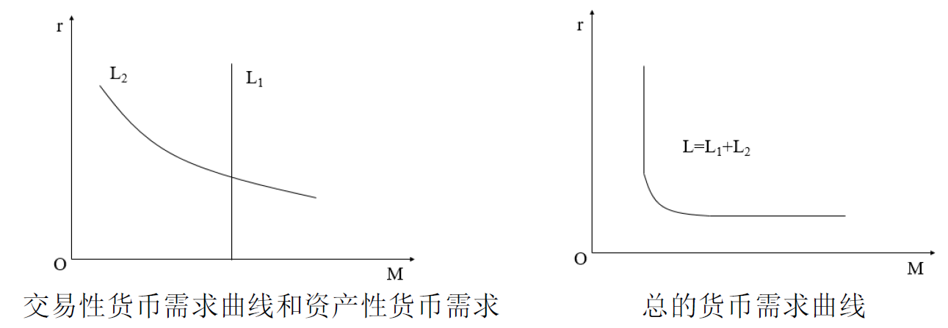

⑤凯恩斯货币需求理论的政策意义：

将资产性需求和利率引入货币需求分析，强调不仅收入，利率也在货币需求中起重要作用；

认为：社会有效需求不足情况下，可以通过增加货币供给降低利率，诱使投资与消费需求扩大，拉动总需求；

但货币供给扩大的总需求效应受货币需求状况的影响，货币需求对利率变化非常敏感时，增加的货币供给大都被增加的货币需求所吸收，很难刺激投资与消费需求扩大；即：出现“流动性”陷阱时，货币政策失效。要运用财政政策刺激有效需求。

⑥流动性陷阱：

定义：当名义利率偏离其正常区间而触及极端的下限，即趋近于零时，无论货币供应量如何增加，宏观经济变量在一定范围内几乎无动于衷。这种特殊情形被形象地称为“流动性陷阱”。

解释：经济中两种可选择的金融资产，货币与长期债券；人们往往具有流动性偏好，如放弃该偏好而持有债券，未来可获得收益；当利率下降到最低点时，人们预期：利率上升、债券价格下降；所以：只愿意持有货币而非债券；货币需求无限大，能最大程度地吸收流通中新增加的货币量，使货币供给不再具有导致利率下降和债券价格上升的效应；此时金融当局对于利率无力再加控制，任何措施都不再能使它下降。这种无能为力的状况，恰似落入陷阱一样。说明货币需求对利率敏感，是一个易变动不稳定的量。

**7、对凯恩斯货币需求理论的发展：**

平方根定律：凯恩斯的分析中，交易性货币需求是收入的函数，而与利率无关。1952年，美国经济学家鲍莫尔(W.Baumol)运用最优存货控制理论，提出与利率相关的交易性货币需求模型。

其基本分析思路：

<1>如同企业为满足生产和交易活动需要而保持一定存货，人们为满足交易需求也要持有一定的货币余额，而且与企业保持最优存货量一样，货币余额也有一个最佳保有量；

<2>持有货币存在机会成本，在取得货币收入和尚未用于支出的一段时间里，可将部分现金转换为生息资产，需用时再变现，减少机会成本；

<3>利率越高，生息资产的收益越多，持有现金的机会成本就越大，人们会尽可能少地持有；利率越低，持有现金的机会成本越小，人们则愿意多持有现金；

<4>当利息收入不够抵付变现手续费时，就将准备用于交易的货币收入全部以现金持有；交易性货币需求与利率是相关的。

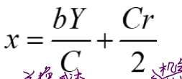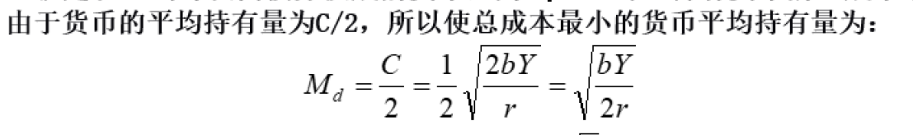

立方根定律：凯恩斯的货币需求分析中，预防性货币需求也是收入的函数，同样与利率无关。美国经济学家惠伦1966年论证了预防性货币需求与利率的函数关系。其基本分析思路如下：

<1>预防性货币需求来自人们对未来不确定性的考虑，实际保持的货币要比正常预期的多，多保持的部分就是预防性货币需求；

<2>预防性货币需求也有一个使持币总成本最小的最佳持币量，与三个因素有关：无流动性成本：因低估某一支付期内的现金需要，持有货币过少或流动性过弱而可能造成的损失；持有预防性货币余额的成本，即持有现金而舍弃的生息资产的利息收益；收入和支出的平均值与变化情况，或可能的变现次数。

<3>第一个因素（资产变现手续费为代表的非流动性成本）与第三个因素（变现的可能次数）的乘积，为预防性货币需求的无流动性成本总额，相当于交易性货币需求分析中的交易成本；第二个因素（舍弃的利息收益）与持有预防性现金余额的乘积为预防性货币需求的机会成本总额；

<4>两种成本之间的关系为：当人们为预防不测而多持有现金余额时，就减少了无流动性成本，但是却增加了机会成本；人们为追求利息收益而少持有现金余额时，就减少了机会成本，但是却增加了无流动性成本。最佳预防性现金持有量的选择是：在二者相加得到的总成本最低时的现金持有量。

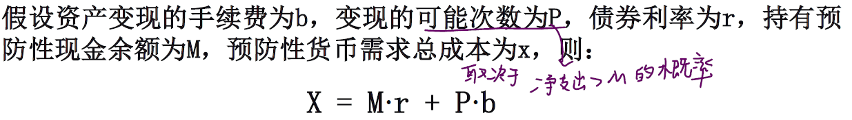

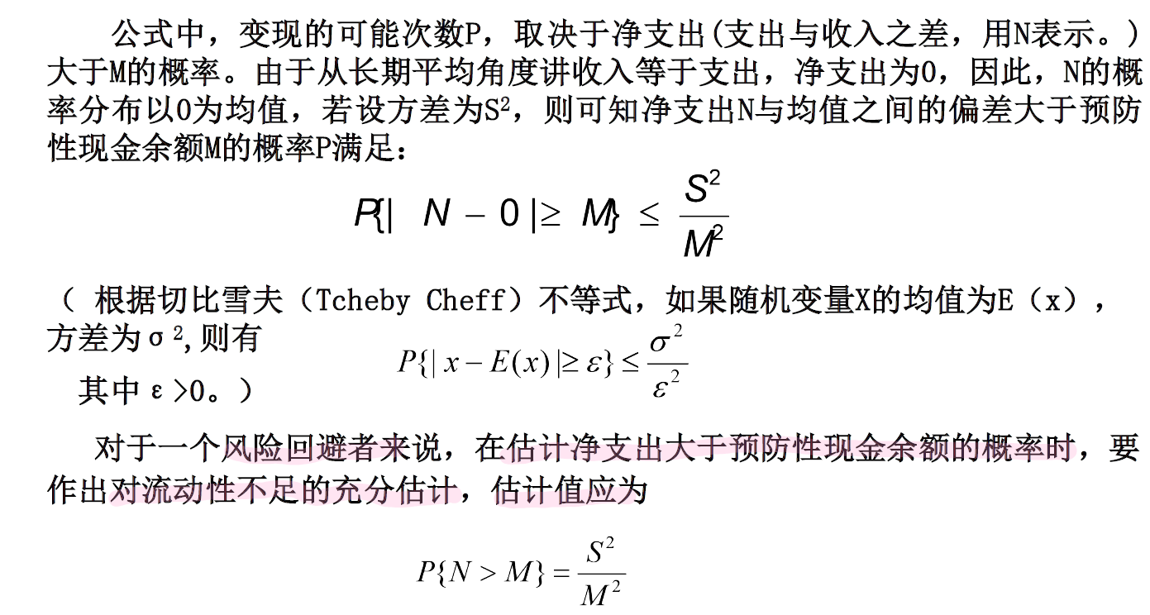

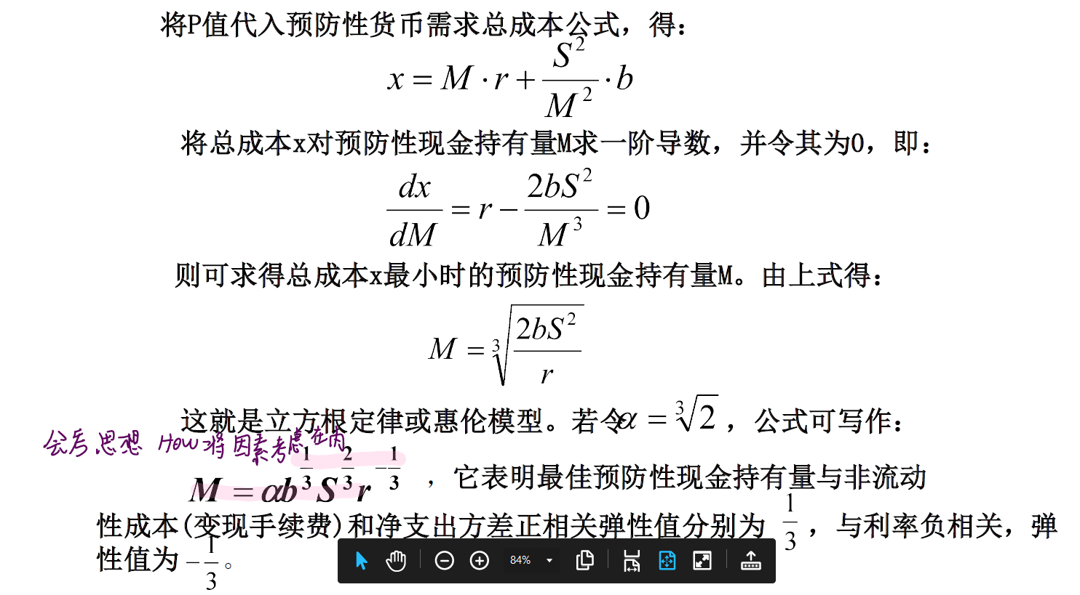

**托宾资产组合理论中的货币需求分析：**美国经济学家托宾(Tobin James)对凯恩斯货币需求理论作了重要修正和拓展。他以人们对未来预期的不确定性为前提，研究如何选择资产持有的问题，形成了对投资活动和金融管理产生深远影响的资产组合理论：

托宾假定，人们的资产保有形式有货币和债券两种，货币是一种安全性资产，持有货币虽没有收益，但也没有风险；债券是一种风险性资产，持有债券可获得收益，但也要承担债券价格下跌而受损失的风险。人们可以选择货币和债券的不同组合来保有其资产。托宾以风险厌

恶者作为一般性投资个体，对在未来预期不确定情况下的安全性资产和风险性资产的组合问题展开研究。其主要分析思路和方法如下：

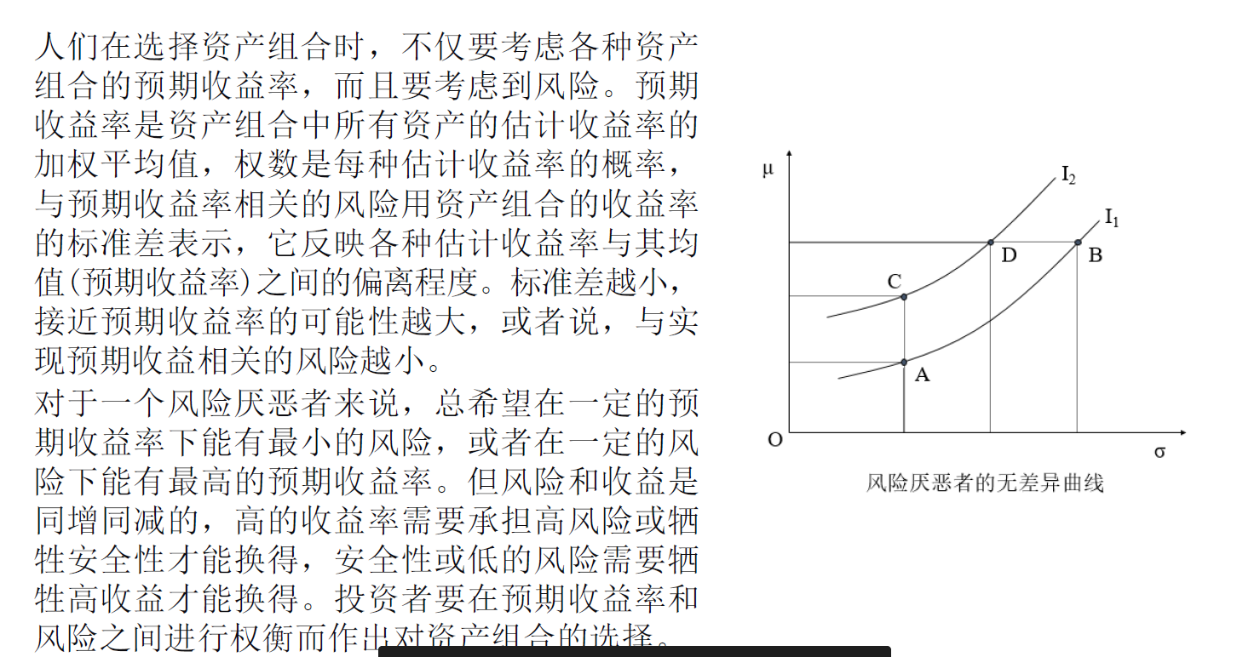

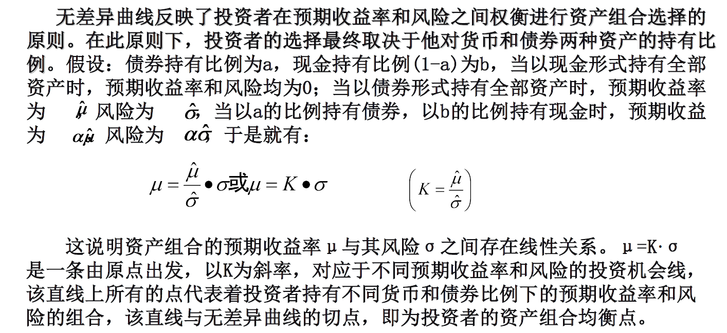

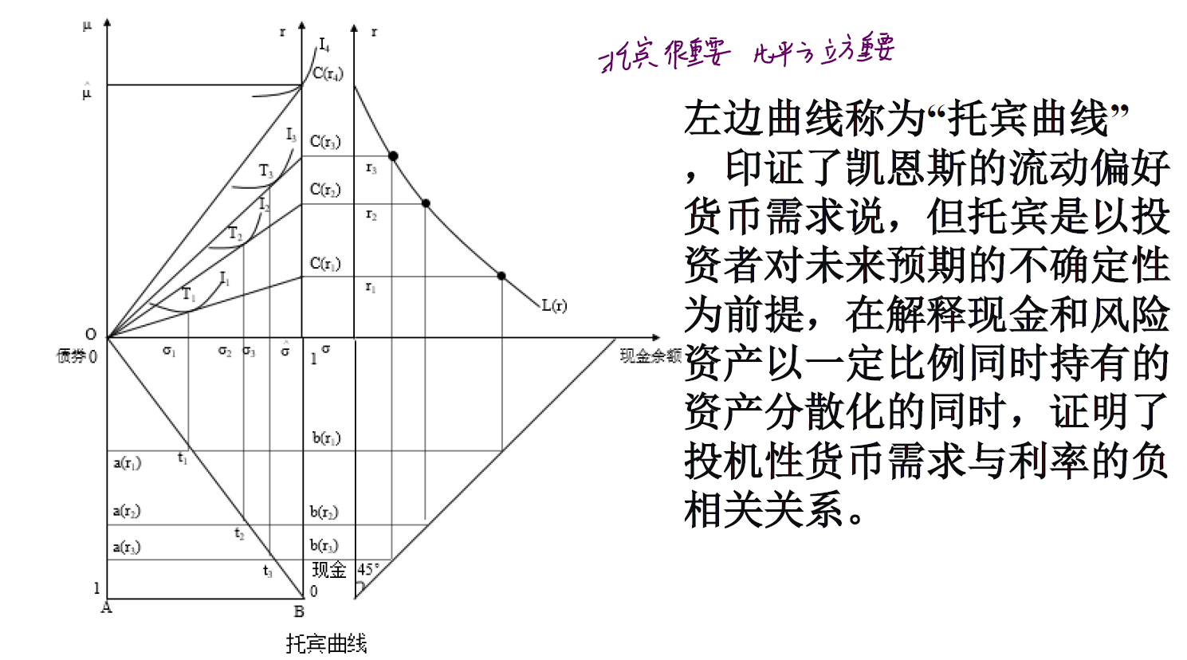

**8、弗里德曼的货币需求函数：**

**现代货币数量说基本内容：**现代货币数量论兴起的时代背景：西方国家普遍的滞胀。基本内容：

①物价水平乃至名义收入的水平是货币供求共同作用的结果；

②决定实际产量的生产条件不变，货币供给大于货币需求，物价上涨，名义收入增加，反之亦然；

③货币供给由货币当局和有关立法控制，其变化独立于经济体系的内部运转。因此，问题的关键在于了解货币需求函数的状况。

现代货币数量论的关键是证明货币需求函数的稳定性，从而说明相机抉择的货币政策是有问题的。

**弗里德曼的货币需求函数：**



①Md代表名义货币需求量，P代表物价水平，它决定购买商品和劳务所要持有的货币，价格水平越高，所需名义货币越多。

②Md/P代表剔除物价水平影响的实际货币需求，即实际支配财富的货币需求，反映经济对货币的客观需求量；

③rm为货币的预期报酬率，主要是银行存款利率；rb为固定收益证券利率；re代表非固定收益证券（股票）利率；代表物价变动率。它们决定持有货币的机会成本；

④Y代表以货币表示的恒久性收入，即一个较长时期的平均收入水平，越高对货币的需求量越大；恒久收入是一个人在一个比较长时期内的过去、现在和未来预期可得收入的加权平均数，具有比较稳定的特点）

⑤Y/P代表剔除物价水平影响的实际收入水平，该值越高实际货币需求量就越大；

⑥W代表非人力资本（物质财富）对人力资本（个人获得收入的能力）的比率，该比率制约着人们的收入状况；一定的总财富水平下W越大，货币需求量越小；（人力资本带来的收入不稳定，房屋、生产资料等物质财富带来稳定的收入，人力资本在恒久收入中的比例大，就需要持有更多货币以备不时之需，非人力资本比例大则不需要增持货币）；

⑦U代表反映主观偏好与风尚以及客观技术与制度因素的综合变数。

**弗里德曼的研究结论：**

①实际货币需求不受物价水平变动的影响；

②持有货币的机会成本对货币需求影响极小；

③实际货币需求主要取决于作为总财富代表的恒久性收入，其变动是平稳的，货币需求也是相对平稳的；

④因此，货币需求函数是极为稳定的，其稳定性使货币供应量的人为变化不能被货币需求抵消，从而作用于物价乃至名义收入，对经济生活发生影响；

⑤货币供应量的不规则变动是经济波动的根本原因，通货膨胀是货币供应量增长的结果；

⑥要控制通胀实现经济稳定增长，必须实行“单一规则”的货币政策，货币增长率与预期经济增长率一致。其结论依据：对近百年美国货币历史的考察研究。

**三、货币供给和货币供给量概念**

**1、货币供给概念：**货币供给是一国货币量形成机制和控制机制的总和。货币供应量是指一个国家在一定时点上存在于个人、企业、金融机构、政府等部门的现金和存款货币的数量。货币供应量的基本结构是由现金、活期存款向各类存款和短期证券依次扩展；

**2、货币供给层次划分：**

划分层次的基本标准是货币的流动性，即各种货币形态转化为现金所需要的时间和成本的多少，反映了各种货币形态作为流通手段和支付手段的方便程度。

货币供应量的层次：第一层次，现金和活期存款，直接可以用于购买和支付，流动性最强；第二层次，层次1+各类定期和储蓄存款；第三层次，层次2+非银行金融机构存款；第四层次，层次3+各种短期金融工具，如国库券、银行承兑票据等，流动性比各种存款弱，比长期证券强。

中国目前的货币供应量层次为：第一层次M0：流通中现金；第二层次即狭义货币M1：M0+可开支票进行支付的单位活期存款；第三层次即广义货币M2：M1+居民储蓄存款+单位定期存款+单位其他存款+证券公司客户保证金。

3、现代经济中货币供给的主体：现代经济中货币供给的主体是银行：现金由中央银行供给；存款形式的货币供给，由商业银行和中央银行共同作用完成的。

**四、货币供给的理论模型**

中央银行和商业银行在货币供给过程中起着不同的作用

1、商业银行的货币创造机制：商业银行通过特殊的存款货币创造功能在货币供给机制中发挥作用：原始存款——发放贷款——贷款客户部分提现或不提现——转入其银行存款账户——派生存款——银行资金来源增加……银行体系存款加倍；（*原始存款：商业银行起初接受客户现金形成的存款； *派生存款：接受贷款的客户并不完全支取现金甚至完全不支取现金，而是将贷款存入其银行存款账户，这样形成的存款为派生存款，表现为原始存款的一定倍数。派生存款创造受一定的限制。）

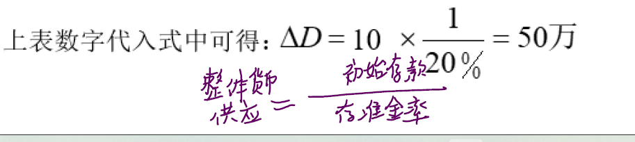

**2、中央银行的货币供应机制：**

①基础货币：中央银行的货币供给机制是通过提供基础货币来发挥作用（基础货币(base money)，又称为高能货币或强力货币，通常指流通中的现金与商业银行在中央银行的准备金存款之和，即：B = C + R，B为基础货币，C (currency)为流通中的现金，R (reserve)为商业银行在中央银行的准备金存款）。中央银行对基础货币具有直接的控制能力：其一，中央银行垄断现金发行权；其二，中央银行对商业银行的准备金存款（进而可用资金）有较强的控制力。

②货币供应的全过程：央行供应基础货币——形成银行的原始存款——银行发放贷款创造派生存款（漏损部分形成流通中现金）——货币供应总量。

③货币供应的理论模式：一定的货币供应总量必然是一定的基础货币按照一定的倍数或乘数（multiplier）扩张后的结果，即，货币供应总量总是表现为基础货币的一定的倍数。公式表示为：M = B*K。M表示货币供应量，B表示基础货币，K表示货币乘数，表明：货币乘数是货币供给机制中的关键；但货币乘数的大小受多种因素的影响。

④货币乘数公式（M1口径货币供应）：

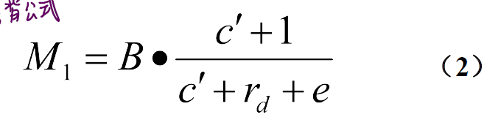，其中c′为现金漏损率，rd为活期存款法定准备率，e为超额准备金率（excess reserve）； 中央银行主要通过控制基础货币和调整法定存款准备率影响货币供给；而现金漏损率、超额准备金率等，主要决定于商业银行和社会公众的行为。

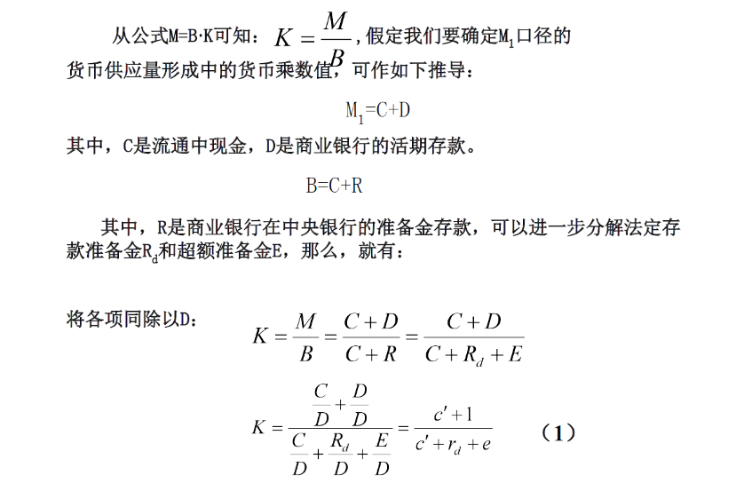

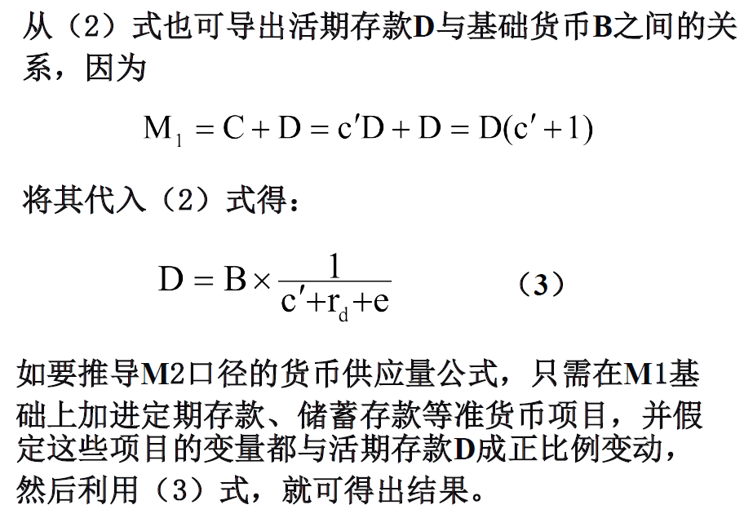

美国的M2口径货币乘数公式：M2=B X (1+c’+t +mm)/(c’+rd+e)。美国M2的货币乘数要大于M1的货币乘数，原因在于：定期存款和货币市场共同基金份额的法定准备金率较低甚至为零，只需较少的准备金就能支持同样多的存款，比活期存款会实现更多倍的扩张。

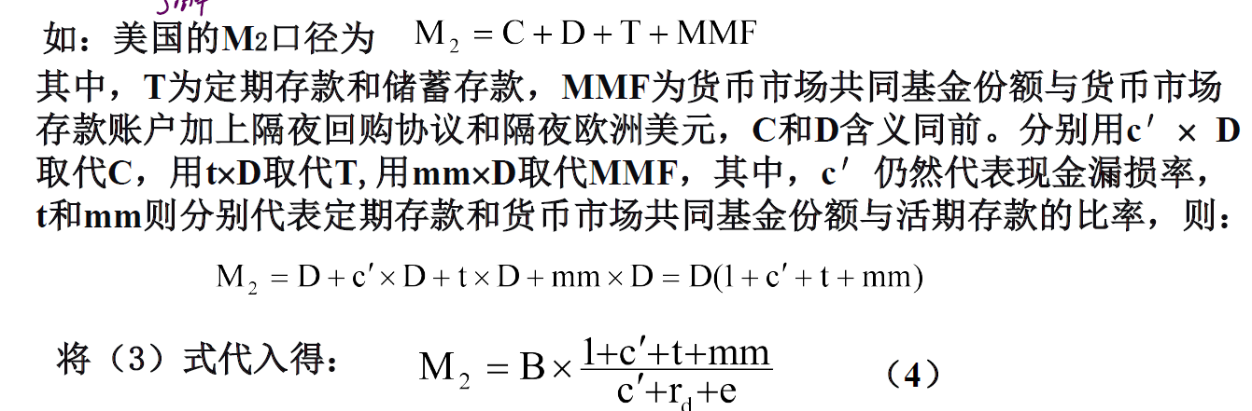

⑤中央银行增减基础货币的渠道：

<1>黄金和外汇买卖:中央银行用基础货币收购这些资产，对应的是其基础货币供给的增加；黄金的收购受产量制约，且有黄金作担保，投放的基础货币不会过多。

外汇收购往往会使央行处于两难境地： ☆ 央行若要保持调节货币供给的主动权，就只能根据经济需要投放基础货币，而不考虑汇率波动；☆ 央行要保持汇率稳定，就只能根据稳定汇率的需要投放基础货币，而无法顾及对经济的不良影响。

<2>通过公开市场操作买卖证券：中央银行用基础货币收购国债等合格证券，对应的是其基础货币供给的增加。

<3>对政府贷款增减：中央银行对政府增加贷款弥补财政赤字，增加财政可用资金，若财政动用这笔资金，则基础货币投放增加。

<4>对商业银行贷款增减：中央银行对商业银行的债权增加，表明中央银行对商业银行的再贴现或再贷款增加，也是基础货币投放的增加，也同时表现为商业银行超额准备金增加，成为商业银行倍数扩张存款的基础。

**五、货币供给的外生性和内生性**

**1、货币供给外生性和内生性的不同观点**

不同的经济学派对货币供给的决定问题有不同的认识，集中于：货币供给是由中央银行决定的外生变量，还是由经济体系内在因素决定的内生变量。

①凯恩斯主义的观点：

—货币供给完全由政府通过中央银行所控制，货币供给的变化影响经济运行但不受经济内在因素影响。

—由经济内在因素引起的货币需求和利率变动，与货币供给没有市场联系，货币供给只取决于货币当局对经济形势和货币需求状况的认识及所采取的管理措施。

②新剑桥学派的观点

—在肯定央行具有控制货币能力的同时，分析了诸多使中央银行控制力下降的因素，如商业银行与央行调控目标不一致的贷款活动导致存款货币增减（经济高涨期与衰退期），非银行金融机构的活动引起货币供给量变化。说明中央银行对货币控制的能力是有限的，货币供给并不完全是外生决定的。

③新古典综合派

—在金融创新的背景下，提出“内生货币供给论”，强调银行和企业行为对货币供给的决定作用，突出商业银行存款货币创造的功能，突出金融创新对货币流通的影响（如信贷资产证券化），突出非中介化融资对银行贷款的替代作用（如债券融资增加）。

④货币学派等

—货币供给应当与相对稳定的货币需求相适应，主张实行货币供给的“单一规则”。

**2、货币供给与财政收支的关系（基础货币的财政渠道）**

—财政收支是国民收入再分配的重要工具，与货币供应有紧密的关系；

—财政的各项收入与支出都是以货币形式进行的，而且都是与存款账户直接联系，决定了财政收支与货币供给之间的必然联系；

—央行代理国家财政收支，因此财政收支的变化引起央行资产负债的变动；有财政收支的机构在商业银行开户，财政收支变化引起商业银行资产和负债的变化；其基本关系是：财政收入增加，货币由商业银行账户流入央行账户，货币供给收缩；财政支出增加则货币供给扩张。

**财政收支对货币供给总量的影响：**一般是在财政出现赤字后发生的。财政赤字的弥补，除了采取增收节支的根本措施外，其途径主要有三条：一是向社会公众借款；二是向商业银行借款；三是向中央银行借款。

—面向社会公众发债，市场货币供应量减少，如与财政赤字引起的货币供给增加部分相等，货币供应总量不变；

—通过商业银行借款，商业银行因购买政府债券而存款减少，贷款发放减少，市场货币供应量减少；如减少量与财政赤字引起的货币供给增加部分相等，货币供应总量不变。如果商业银行是向央行借款购买政府债券则货币供应总量扩大。

—向中央银行借款或透支（增资产），央行要（减资产）减少对商业银行的贷款、减少国际储备和国外资产占用、提高法定存款准备金率、增加对金融机构的负债，否则，…………。

**六、货币均衡理论**

**1、货币均衡含义：**

—货币供给与由实际经济变量或客观因素所决定的货币需求相符合；

—由于货币需求所对应的主要是商品和劳务的实际交易，货币供给主要为这种交易提供购买和支付手段；

—因此：货币均衡的状态表现为市场上既不存在实际交易量大而购买力或支付能力不足导致的商品滞销，也不存在实际交易量小而购买力或支付能力过多而导致商品短缺或价格上涨。

**2、货币均衡的显示指标**

—在货币供给和货币需求由市场力量自发决定时，作为资金价格的利率在其均衡中起决定作用，均衡利率是货币供求均衡的显示指标；

—货币供给完全由货币当局决定时，或者利率是完全由货币当局制定的政策变量时，货币供求间的联系不是通过利率而是通过货币当局主观判断下的决策，利率的变动很难准确反映货币供求状况，或超前或滞后；

—货币均衡实际上是社会总供给与总需求的均衡，因此，价格和失业率指标可以充当货币供求是否均衡的显示指标。

**3、货币市场均衡与LM曲线**

货币市场能够在不同的利率水平和国民收入水平下达到均衡，即在货币供给M=货币需求L的情况下，会存在利率水平和国民收入水平的各种不同组合。如下页图所示， LM曲线上的任何一点都代表一定利率水平和收入水平下的货币市场均衡点。

LM曲线向右上方倾斜，根据凯恩斯货币需求理论，货币需求L由交易性、预防性需求L1和投机性需求L2构成。L1决定于收入Y，与Y同方向变动，L2决定于利率r，与r反方向变动。货币均衡的条件是：实际货币供给M(名义货币供给剔除价格水平变动因素)=L，或M=L1(Y)+L2(r)。那么，在M既定时，L1增加，L2则减少，而L1增加表明收入Y增加，L2减少表明利率上升，所以，在M=L时，收入和利率之间是同向变化的，LM曲线向右上方倾斜。

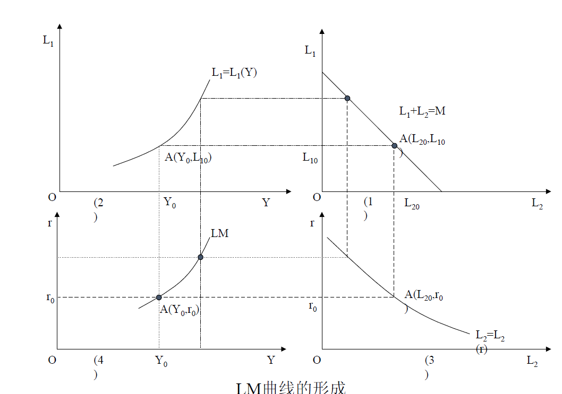

**4、产品市场均衡：IS曲线**

在凯恩斯主义的宏观均衡理论中，总产品由消费和投资构成，总产品减去消费后即为储蓄，因此，宏观经济均衡的条件为：投资I=储蓄S。投资函数为I=I(r)，投资与利率r反方向变化；储蓄函数为S=S(Y)，储蓄与收入Y同方向变化。

产品市场的需求表现为投资，供给表现为储蓄，市场的均衡可以在不同的利率和国民收入组合下实现，均衡状态表现为：在一定的利率水平和国民收入水平下，I=S。

向右下方倾斜的IS曲线。它说明，在产品市场达到均衡时，利率与收入呈反方向变化关系。在IS曲线上的点都是一定利率水平和收入水平下的产品市场均衡点。位于曲线右侧的点都说明I＜S，即产品市场的需求小于供给。~~如图中的C点，与IS曲线上的A点比较，~~

~~利率相同，但收入较高，说明储蓄大于均衡水平，与B点比较，收入相同，但利率较高，说明投资小于均衡水平。~~位于曲线左侧的点则说明I＞S，即产品市场需求大于供给。~~如图中D点与IS曲线上的A、B两点比较，分别说明投资大于均衡水平和储蓄小于均衡水平。~~

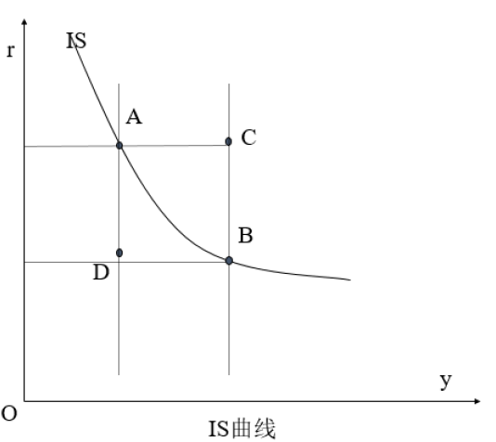

**5、货币市场与产品市场的共同均衡：IS-LM曲线**

能够使货币市场和产品市场同时达到均衡的点，只有IS曲线和LM曲线的交点E。在E点上，投资和储蓄、货币需求和货币供给同时相等，产品市场和货币市场达到一般均衡，即： I(r)=S(Y)；L1(Y)+L2(r)=M

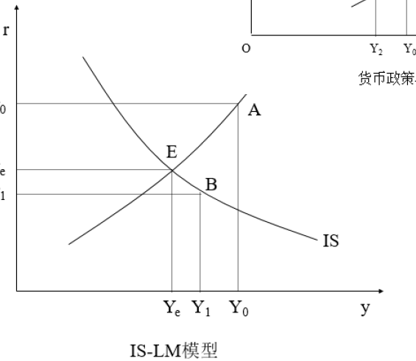

**6、货币均衡与社会总供求均衡**

社会总供给是决定货币需求的主要因素，社会总需求又是由货币供给形成的。总供求均衡与货币供求均衡的联系可简单表示为：

AS = AD

↓ ↑

Md = Ms

它说明，只要货币供给是按照由总供给决定的货币需求来决策和操作的，而且货币供给在形成总需求(现实的投资需求和消费品需求)的过程中不存在异常(如货币流通速度加快或减慢)，那么，总需求与总供给就必然会达到均衡。